E enjte, më 01 tetor 2009
DEPUTETI ALEKSANDAR SPASENOVSKI REALIZOI TAKIM PUNE NË PARLAMENTIN EVROPIAN NË BRUKSEL
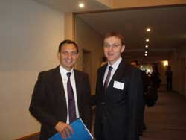
Ko–kryesuesi i Komitetit të Përzier Parlamentar i Republikës së Maqedonisë dhe Bashkimit Evropian (KPM-Republika e Maqedonisë dhe BE),deputeti Aleksandar Spasenovski, i cili është në vizitë pune në Bruksel, u takua me një pjesë të kolegëve të tij në Parlamentin Evropian dhe me anëtarë të delegacionit të Komitetit të Përzier Parlamentar dhe Bashkimit Evropian, si dhe me eurodeputet të tjerë.
Janë të realizuar takime me deputetët Jorgo Shacimarkakis, menjëherë pas zgjedhjes së tij për ko-kryesues i KPP-së, pastaj me Jirzhi Havel, zëvendës ko-kryesues, Ivo Vajgl, Ani Podimata, Hajdi Rul, Zoran Taler, informuesi i ri për Maqedoni në PE, Monika Makovej, Marina Janukudakis, Milan Zver dhe Majkël Kaslter, si dhe me përfaqësues të Komisionit Evropian.
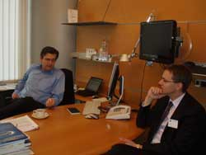
Në takimet me eurodeputetët, z. Spasenovksi i informoi eurodeputetët për aktivitetet e sotme të Komitetit të Përzier Parlamentar dhe frymën e cila mbizotëroi në takimet paraprake të bashkëpunimit dhe shqyrtimit të temave me interes të përbashkët për të dy parlamentet, ndërsa veçanërisht të rëndësishme për procesin e evrointegrimeve të Republikës së Maqedonisë.
Eurodeputetët, një pjesë e tyre njohës të mirë të Republikës së Maqedonisë dhe të Ballkanit, e treguan qëndrimin e tyre pozitiv ndaj procesit të reformave që po i bën vendi, veçanërisht reformat në pjesën e drejtësisë dhe punëve ë brendshme të nevojshme për liberalizim të vizave, për të cilën Maqedonia është vend-lider në rajon dhe se do të vazhdojnë ta përkrahin Republikën e Maqedonisë në rrugën drejt BE-së. Gjatë bisedave, pa përjashtim, nga ana e të gjithë eurodeputetëve, është theksuar se fryma pozitive dhe shkëmbimi i mendimeve për tema të cilat i afrojnë të dy parlamentet do të vazhdojë edhe në të ardhmen dhe në të takimet vijuese të KPP-së.

